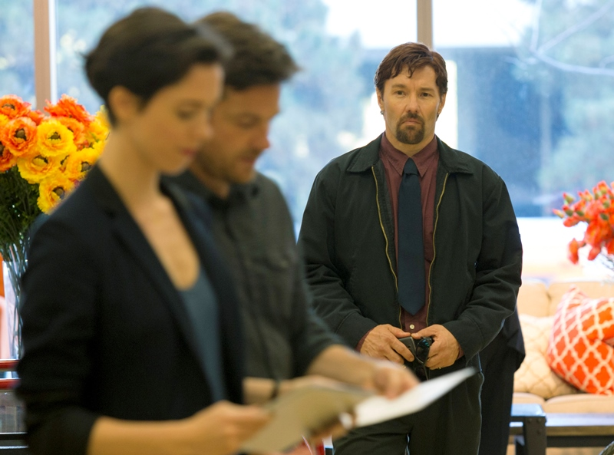
Dárek
(The Gift)
Premiéra: 20. 8. 2015

TopFilm, Austrálie / USA, 2015
Režie: Joel Edgerton
Scénář: Joel Edgerton
Kamera: Eduard Grau
Hudba: Danny Bensi, Saunder Jurriaans
Hrají: Jason Bateman, Rebecca Hall, Joel Edgerton, Busy Philipps

To, co jste si nepřáli
Můžete opravdu projít celým životem a nikdy nikomu neublížit? Někdy si toho totiž ani nemusíte všimnout, neuvědomíte si to… ale někde může být někdo, kdo vám nikdy nezapomene ani neodpustí.
Simon (Jason Bateman) a Robyn (Rebecca Hall) jsou mladý manželský pár, jehož život se odehrává přesně podle představ a plánů. A to až do dne, kdy náhodně potkají Gorda (Joel Edgerton), Simonova dávného známého ze střední školy. Od té chvíle se jejich budoucnost začíná pomalu ale jistě rozjíždět po děsivém a šíleném tobogánu. Po několika dalších náhodných setkáních a nečekaných návštěvách Simon a Robin začínají být z Gordova chování a slov znepokojení. A navíc se začnou objevovat záhadné dary, díky nimž se odkrývají podivná tajemství z minulosti.
A Robyn se tak nejen dozvídá znepokojující pravdu o tom, co se odehrálo před dvaceti lety mezi Simonem a Gordem, ale především stojí před nečekanými otázkami. Jak dobře opravdu známe nám nejbližší lidi? Je dávná minulost navždy už jen minulostí?
Od Jasona Bluma producenta filmů Whiplash a Očista, nyní dostáváte Dárek, mrazivý psychologický thriller, který je celovečerním režijním debutem uznávaného herce a spisovatele Joela Edgertona (Velký Gatsby, Zero Dark Thirty, EXODUS: Bohové a králové).

Přístupnost: nevhodné pro děti do 12 let
Žánr: psychologický thriller
Verze: anglicky s českými titulky
Stopáž: 107 min
Formát: 2D DCP
Monopol do: 20. 8. 2020
Propagace: plakáty A1, plakáty A3, fotosky, tisk, rozhlas, internet
Programování: Zuzana Černá, tel: 582 365 576, GSM: 602 836 993, cerna@cinemart.cz

